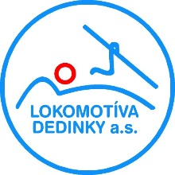
LOKOMOTÍVA DEDINKY a.s.
Dedinky 107, 049 73 Dedinky
17. mája 2021
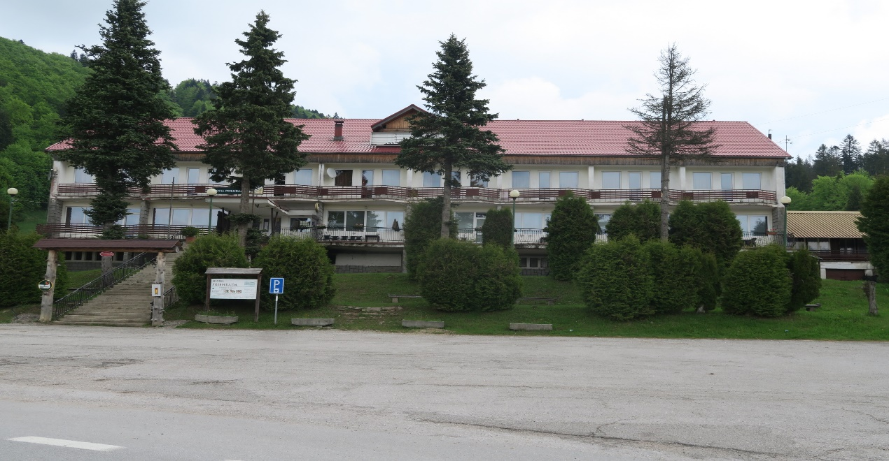
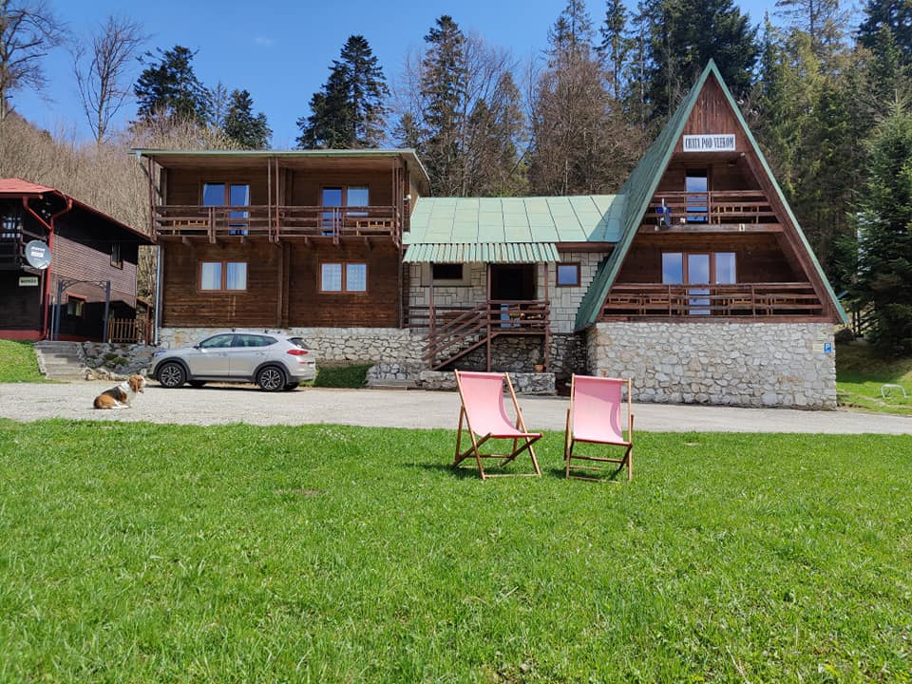
Hotel Priehrada

VÝROČNÁ SPRÁVA
za rok 2020
OBSAH SPRÁVY

1. ÚVODNÉ SLOVO PREDSEDU PREDSTAVENSTVA 3
2. PROFIL A CIELE SPOLOČNOSTI 4
3. ORGÁNY SPOLOČNOSTI 5
4. HOSPODÁRSKY VÝVOJ 6
A/ Ekonomické výsledky 6
B/ Výkaz ziskov a strát v skrátenej forme 10
C/ Súvaha 11
D/ Vývoj majetkovej štruktúry 12
E/ Štruktúra neobežného majetku 13
F/ Finančná situácia 14
G/ Personálny rozvoj 15
5. stanovisko dozornej rady 16
6. PODNIKATEĽSKÝ ZÁMER NA ROK 2021 17
7. Návrh na schválenie ročnej účtovnej závierky a návrh na USPORIADANIE VÝSLEDKU HOSPODÁRENIA za rok 2020 18

ÚVODNÉ SLOVO PREDSEDU PREDSTAVENSTVA
Vážení akcionári,
uplynulý rok bol v poradí 22. rokom od založenia našej Spoločnosti, ale aj rokom najťažším. V mesiaci marec došlo k 1. vlne pandémie ochorenia COVID-19 a k vyhláseniu mimoriadnej situácie na území SR. Po dočasnom ústupe pandémie ochorenia COVID-19 v letných mesiacoch došlo k ešte výrazne nákazlivejšej 2. vlne pandémie ochorenia COVID-19, ktorá trvá až do súčasnosti. Celé toto obdobie má negatívny vplyv nielen na všetky podnikateľské aktivity, ale na samotný život ľudskej spoločnosti. Naši nájomcovia ostali bez tržieb, čo určite zhoršilo ich ekonomickú stabilitu a zvýšilo zadlženosť. Následne to spôsobuje oneskorenú úhradu nájomného.
Činnosť našej Spoločnosti môžeme rozdeliť do dvoch časových etáp. Od roku 1998 až do roku 2009 sme v našich objektoch samostatne prevádzkovali služby v cestovnom ruchu. Od roku 2009 v dôsledku svetovej finančnej krízy sme naše objekty prenajali a tento stav trvá doteraz.
Najväčším ťahákom na Slovensku naďalej ostáva už tradične vysokohorská turistika, termálne kúpaliská a aquaparky, ale tiež hrady a zámky, lyžovačka, kúpele a veľké kultúrne, spoločenské a športové podujatia. Z týchto aktivít v našom rekreačnom stredisku prevádzkujeme v zimnom období jedine lyžovanie a v ostatných ročných obdobiach turistiku. Všetky tieto aktivity boli počas mimoriadnej situácie na území SR pozastavené. S p. Erikou Góčovou – Penzión Erika máme uzatvorenú nájomnú zmluvu na rekreačné stredisko a lyžiarsky vlek so strojovňou. S vlastníkmi chát máme uzatvorené zmluvy na využívanie komunikácií, na dodávku pitnej vody a s niektorými aj na odvádzanie odpadových vôd kanalizačnou sieťou.
Lanová dráha bola vyradená z prevádzky Úradom pre reguláciu železničnej dopravy Bratislava dňom 29.02.2012. Lanovú dráhu – strojovňu so všetkými súčasťami a príslušenstvom sme odpredali obci Dedinky v roku 2016. Obci Dedinky schválila vláda na rekonštrukciu lanovej dráhy príspevok vo výške 318 000 EUR a zastupiteľstvo Košického samosprávneho kraja príspevok vo výške 400 000 EUR. Ukončenie rekonštrukcie lanovej dráhy z dôvodu pandémie ochorenia COVID-19 a z dôvodu chýbajúcich finančných prostriedkov vo výške cca 70 000 EUR je plánované v roku 2021. Rekonštrukciu prevádza česká spoločnosť Michálek s.r.o. z Chrudimi.
Spoločnosť dosiahla výsledok hospodárenia po zdanení – stratu vo výške -24 876,19 EUR, je to už siedmi stratový rok za sebou.
Finančné účty sa medziročne znížili o 6 292 EUR /rok predtým o 10 531 EUR/. Napriek tejto nepriaznivej situácií bola Spoločnosť schopná uhrádzať svoje záväzky v plnom rozsahu a v lehotách splatnosti. Investičné aktivity boli vykonané v hoteli novým nájomcom p. Erika Gočová – Penzión Erika vo výške 35 423 EUR.
Z dôvodu zlých dlhodobých ekonomických výsledkov predstavenstvo rozhodlo o odpredaji majetku spoločnosti v celku alebo po častiach už v roku 2011. Predaj sa realizuje realitnými kanceláriami, zatiaľ bezvýsledne.
Štruktúra akcionárov v roku 2020 sa nezmenila. Akcionármi sú dve právnické osoby.
Dovoľte mi v závere môjho príhovoru poďakovať sa členom predstavenstva a dozornej rady za vykonanú prácu.

Ing. Vladimír Hric
predseda predstavenstva

PROFIL A CIELE SPOLOČNOSTI
Spoločnosť bola založená 11. decembra 1998 a do obchodného registra bola zapísaná dňa 22. februára 1999 (Obchodný register Okresného súdu Košice I, Oddiel Sa, vložka číslo 1042/V/.
Spoločnosť začala činnosť so základným imaním 19 870 tis. Sk, čo predstavuje 1 987 ks akcií na meno v menovitej hodnote 10 tis. Sk za jednu akciu. Na zasadnutí mimoriadneho valného zhromaždenia dňa 04.11.2009 bolo základné imanie zmenené na 659 684 EUR a menovitá hodnota jednej akcie na 332 EUR.

Stav akcionárov:
 | stav k 31.12.2020 |  | stav k 31.12.2019 |  | stav k 31.12.2018
 | Počet akcií | % | počet akcií | % | počet akcií | %
LOKOMOTÍVA a.s. Košice | 1 722 | 86,7 | 1 722 | 86,7 | 1 722 | 86,7
TJ Lokomotíva Košice | 265 | 13,3 | 265 | 13,3 | 265 | 13,3
Spolu: | 1 987 | 100,0 | 1 987 | 100,0 | 1 987 | 100,0

Predmetom činnosti Spoločnosti sú hlavne:
- ubytovacie služby v ubytovacích zariadeniach s prevádzkovaním pohostinských činností,
- prevádzkovanie lyžiarskych vlekov,
- prevádzkovanie zariadení slúžiacich na regeneráciu a rekondíciu,
- maloobchod s tovarom,
- prenájom nehnuteľnosti,
- prenájom hnuteľných vecí.
Cieľom Spoločnosti bolo prenajať rekreačné zariadenie tak, aby nájomca mohol poskytovať kvalitné služby v oblasti cestovného ruchu pre domácich a zahraničných turistov.

ORGÁNY SPOLOČNOSTI

Valné zhromaždenie
Najvyšším orgánom Spoločnosti je valné zhromaždenie, zložené zo všetkých na ňom prítomných akcionárov. Činnosť a pôsobnosť valného zhromaždenia upravujú stanovy Spoločnosti.

Predstavenstvo

Riadenie spoločnosti vykonáva predstavenstvo pod vedením predsedu.
Predstavenstvo pracovalo v zložení:
Ing. Vladimír Hric predseda predstavenstva
Ing. Igor Reiprich, CSc. podpredseda predstavenstva
Ing. Matej Hric člen predstavenstva
Predstavenstvo je štatutárnym orgánom Spoločnosti, riadi jej činnosť, zastupuje Spoločnosť a rozhoduje o všetkých záležitostiach Spoločnosti, s výnimkou rozhodnutí, ktoré sú stanovami vyhradené do pôsobnosti dozornej rady a valného zhromaždenia.

Dozorná rada

Dozorná rada pracovala v zložení:
JUDr. Jozef Göbl predseda dozornej rady
Milan Červenka člen dozornej rady
Veronika Kolesárová člen dozornej rady

Dozorná rada je kontrolným orgánom Spoločnosti. Dohliada na výkon pôsobnosti predstavenstva a uskutočňovanie podnikateľskej činnosti Spoločnosti. O výsledkoch informuje valné zhromaždenie.

HOSPODÁRSKY VÝVOJ

Ekonomické výsledky
Spoločnosť vykonávala v roku 2020 hospodársku činnosť v súlade s predmetom podnikania.
Výsledok hospodárenia pred zdanením, strata v čiastke -24 876,19 EUR, zistený v sústave podvojného účtovníctva bol upravený podľa daňového priznania na daňovú stratu v čiastke -2 571,26 EUR. Výsledný vzťah k štátnemu rozpočtu predstavoval daň 0 EUR.
VYBRANÉ UKAZOVATELE
 | Skutočnosť v EUR
Ukazovateľ | 2020 | 2019 | 2018
Výnosy celkom | 23 073 | 24 807 | 19 928
Náklady celkom | 47 949 | 58 304 | 50 687
Výsledok hospodárenia po zdanení | -24 876 | -33 497 | -30 759

Výnosy oproti roku 2019 boli nižšie o 1 734 EUR a klesli o 7 %. Tržby z predaja služieb boli vyššie o 4 234 EUR. Tržby z predaja dlhodobého majetku boli 0 EUR a ostatné výnosy z hospodárskej činnosti taktiež boli vyššie o 18 EUR.
Náklady oproti roku 2019 boli nižšie o 10 355 EUR a klesli o 18 %. Spotreba materiálu a energie bola nižšia o 6 505 EUR (z toho materiál klesol o 5 276 EUR a elektrická energia klesla o 1 229 EUR). Ostatné služby sú nižšie o 1 673 EUR. Osobné náklady boli nižšie o 1 618 EUR a dane a poplatky boli nižšie o 55 EUR. Odpisy sú vyššie o 1 326 EUR. Zostatková cena predaného dlhodobého majetku bola 0 EUR a opravná položka k pohľadávkam bola vyššia o 24 EUR. Ostatné náklady na hospodársku činnosť (v tom poistenie majetku) boli vyššie o 46 EUR.
Výsledok hospodárenia pred zdanením - strata dosiahla objem -24 876 EUR (v roku 2018: -30 759 EUR), čistá bilančná strata za rok 2019 predstavovala sumu -33 497 EUR (rok 2018: -30 759 EUR).
Podiel nákladov na výnosoch vyjadrený tzv. centovým ukazovateľom činil 207,82 cent/1 EUR, čo znamená medziročný nárast o 27,21 cent/1 EUR (v roku 2019: 235,03 cent /1 EUR). Čo sa týka vývoja nákladov v druhovom členení, tento možno hodnotiť ako vyvážený.

V štruktúre prevádzkových výnosov dominujú tržby z poskytovaných výkonov a služieb externým odberateľom, a to predovšetkým tržby za nájomné, výnosy z refakturácie vodného a stočného a tržby z využívania komunikácií. Tržby z predaja dlhodobého majetku a z reklám neboli žiadne. Z celkových výnosov vo výške 23 073 EUR pripadlo:
 | Skutočnosť v %
Štruktúra výnosov | 2020 | 2019 | 2018
Tržby za nájomné | 47 | 26 | 48
Tržby za výnos od poisťovne | 0 | 0 | 0
Tržby z predaja dlhodobého majetku a materiálu | 0 | 24 | 0
Tržby z refakturácie el. energie, vodného a stočného | 29 | 30 | 30
Tržby z využívania komunikácií | 16 | 15 | 16
Tržby z reklamy | 0 | 0 | 0
Tržby z ostatných činností | 8 | 5 | 6

Z celkových nákladov vo výške 47 949 EUR s daňou pripadlo :
 | Skutočnosť v %
Štruktúra nákladov | 2020 | 2019 | 2018
Náklady na odpisy dlhodobého nehm. a hmotného majetku | 47 | 37 | 41
Osobné náklady | 37 | 33 | 41,5
Náklady na zostatkovú cenu predaného dlhodob. majetku | 0 | 3 | 0
Náklady na poistenie majetku | 5 | 4 | 5
Náklady na ostatné služby | 5 | 4 | 3
Náklady na spotrebu energie | 2 | 3 | 2
Náklady na dane a poplatky | 2 | 2 | 2,5
Náklady na opravy a udržiavanie | 1 | 4 | 4
Náklady na spotrebu materiálu | 1 | 10 | 1
Náklady na ostatné činnosti (vrátane odloženej dane) | 0 | 0 | 0

Náklady na opravy a udržiavanie

V roku 2020 na opravu a udržiavanie dlhodobého majetku bola vynaložená čiastka 678 EUR, z toho:
- 399 EUR na údržbu cestnej komunikácie,
- 279 EUR na opravu sprchovacích kútov.

B/ Výkaz ziskov a strát v skrátenej forme

 |  | v EUR
 |  | 2020 | 2019 | 2018
* | Čistý obrat (časť účt. tr.6 podľa zákona) | 14 422 | 10 188 | 12 803
** | Výnosy z hospodárskej činnosti spolu | 23 073 | 24 807 | 19 928
I. | Tržby z predaja tovaru | 0 | 0 | 0
III. | Tržby z predaja služieb | 14 422 | 10 188 | 12 803
V. | Aktivácia | 0 | 0 | 0
VI. | Tržby z predaja DNM, DHM a materiálu | 0 | 5 986 | 0
VII. | Ostatné výnosy z hospodárskej činnosti | 8 651 | 8 633 | 7 125
** | Náklady na hospodársku činnosť spolu | 47 852 | 58 273 | 50 660
A. | Náklady vynaložené na obstaranie predaného tovaru | 0  0 | 0  0 | 0  0
B. | Spotreba materiálu, energie a ostatných neskladovateľných dodávok | 985 | 7 490 | 1 391
D. | Služby | 2 756 | 4 429 | 3 458
E. | Osobné náklady | 17 548 | 19 166 | 21 042
F. | Dane a poplatky | 1 147 | 1 202 | 1 259
G. | Odpisy a opravné položky k DNM a DHM | 22 740 | 21 414 | 20 869
H. | Zostatková cena predaného DM a predaného materiálu | 0 | 1 929 | 0
I. | Opravné položky k pohľadávkam | 72 | 48 | 0
J. | Ostatné náklady na hospodársku činnosť | 2 604 | 2 595 | 2 641
*** | Výsledok hospodárenia z hospodárskej činnosti | -24 779 | -33 466 | -30 732
* | Pridaná hodnota | 10 681 | -1 731 | 7 954
** | Výnosy z finančnej činnosti spolu | 0 | 0 | 0
XI. | Výnosové úroky | 0 | 0 | 0
** | Náklady na finančnú činnosť spolu | 97 | 31 | 27
N. | Nákladové úroky | 0 | 0 | 0
Q. | Ostatné náklady na finančnú činnosť | 97 | 31 | 27
*** | Výsledok hospodárenia z finančnej činnosti | -97 | -31 | -27
**** | Výsledok hospodár. za účtovné obdobie pred zdanením zzzzzzzzzzzzzzzzzdanenímzzzzzzdanením | -24 876 | -33 497 | -30 759
R. | Daň z príjmov | 0 | 0 | 0
R.1. | Daň z príjmov splatná | 0 | 0 | 0
2. | Daň z príjmov odložená | 0 | 0 | 0
**** | Výsledok hospodárenia za účtovné obdobie po zdanení | -24 876 | -33 497 | -30 759

C/ Súvaha
Aktíva - netto /v EUR/ | 31.12.2020 | 31.12.2019 | 31.12.2018
A. Neobežný majetok | 503 002 | 489 519 | 505 592
A.I. Dlhodobý nehmotný majetok | 0 | 0 | 0
A.II. Dlhodobý hmotný majetok | 503 002 | 489 519 | 505 592
A.III. Dlhodobý finančný majetok | 0 | 0 | 0
B. Obežný majetok | 9 453 | 15 040 | 32 607
B.I. Zásoby | 0 | 0 | 0
B.II. Dlhodobé pohľadávky | 0 | 0 | 0
B.III. Krátkodobé pohľadávky | 4 456 | 3 751 | 10 787
B.IV. Krátkodobý finančný majetok | 0 | 0 | 0
B. V. Finančné účty | 4 997 | 11 289 | 21 820
C. Časové rozlíšenie | 97 | 672 | 92
Spolu majetok | 512 552 | 505 231 | 538 291
Pasíva /v EUR/ | 31.12.2020 | 31.12.2019 | 31.12.2018
A. Vlastné imanie | 451 418 | 476 294 | 509 791
A.I. Základné imanie | 659 684 | 659 684 | 659 684
A.III. Ostatné kapitálové fondy | 169 | 169 | 169
A.IV. Zákonné rezervné fondy | 7 589 | 7 589 | 7 589
A.VII. Výsledok hospodárenia minulých rokov  minulých rokov | -191 148 | -157 651 | -126 892
A.VIII. Výsledok hosp. za účt. obdob. po zdanení  účtovné obdobie po zdanení | -24 876 | -33 497 | -30 759
B. Záväzky | 5 619 | 5 352 | 3 785
B.I. Dlhodobé záväzky | 2 656 | 2 656 | 2 656
B.II. Dlhodobé rezervy | 0 | 0 | 0
B.III. Dlhodobé bankové úvery | 0 | 0 | 0
B.IV. Krátkodobé záväzky | 2 963 | 2 696 | 1 129
B.V. Krátkodobé rezervy | 0 | 0 | 0
B.VI. Bežné bankové úvery | 0 | 0 | 0
B.VII. Krátkodobé finančné výpomoci | 0 | 0 | 0
C. Časové rozlíšenie | 55 515 | 23 585 | 24 715
Spolu vlastné imanie a záväzky | 512 552 | 505 231 | 538 291

D/ Vývoj majetkovej štruktúry

Spoločnosť eviduje k 31.12.2020 majetok vyjadrený aktívami v hodnote 512 552 EUR. V priebehu roku 2020 došlo k zvýšeniu majetku spoločnosti v absolútnej hodnote o 7 321 EUR. Stále aktíva sa zvýšili v porovnaní s rokom 2019 v netto vyjadrení o 13 483 EUR. Obežný majetok klesol o 5 587 EUR hlavne z dôvodu zníženia finančných účtov o 6 292 EUR. Krátkodobé pohľadávky sa zvýšili o 705 EUR. Ostatné - prechodné položky aktív sa znížili o 575 EUR.

Zvýšenie stálych aktív spôsobili investičné aktivity v sume 35 423 EUR v porovnaní s odpismi v sume 22 740 EUR. Pokiaľ ide o štruktúru majetku v relatívnom vyjadrení, podiel neobežného majetku na celkových aktívach je 98 %, obežného majetku je 2 % a prechodných položiek aktív je 0 %, vo finančnom vyjadrení 97 EUR.

Majetok spoločnosti je poistený v poisťovni Allianz – Slovenská poisťovňa a.s. Ročné poistné činí 2 427 EUR. Okrem toho spoločnosť má poistený dopravný prostriedok formou povinného zmluvného poistenia vo výške 168 EUR.

V štruktúre zdrojov krytia sa na celkovom zvýšení o 7 321 EUR podieľalo zníženie vlastných zdrojov o sumu 24 876 EUR z dôvodu dosiahnutej straty v roku 2020. Záväzky sa zvýšili o sumu 267 EUR a prechodné zdroje na účtoch časového rozlíšenia pasív sa zvýšili o sumu 31 930 EUR.

Na účtoch časového rozlíšenia pasív dominantnú časť tvorí nájomné na budúce obdobie od p. Eriky Gočovej – Penzión Erika a zostatky prijatých dotácií na obstaranie dlhodobého majetku v minulých rokoch od SZRB a Úradu práce, sociálnych vecí a rodiny v Rožňave.

Celkové zadlženie spoločnosti sa dá hodnotiť priaznivo čo predstavuje 11,9 % (rok 2019: 5,7 %). Krytie spoločnosti vlastnými prostriedkami predstavuje 88,1 % z celkových zdrojov krytia (rok 2019: 94,3 %). Hodnota jednej akcie klesla na 227,19 EUR (rok 2019: 239,71 EUR rok 2018: 256,56 EUR, rok rok 2017: 272,04 EUR).

E/ Štruktúra neobežného majetku
Vývoj štruktúry neobežného majetku /v netto hodnote/

 | 2020 |  | 2019 |  | 2018
 | EUR | % | EUR | % | EUR | %
Dlhodobý nehmotný majetok | 0 | 0 | 0 | 0 | 0 | 0
Pozemky | 69 532 | 13,8 | 68 731 | 14,0 | 70 660 | 13,6
Stavby | 427 530 | 85,0 | 413 967 | 84,6 | 429 491 | 85,4
Samostatné hnuteľné veci | 499 | 0,1 | 1 379 | 0,3 | 0 | 0
Obstarávaný dlhodobý majetok nezaradený | 5 441 | 1,1 | 5 442 | 1,1 | 5 441 | 1,0
Neobežný majetok | 503 002 |  | 489 519 |  | 505 592

Realizované investície a ich rozsah:
- technické zhodnotenie v hoteli Priehrada
(rekonštrukcia hotela nájomcom p. Erika Gočová – Penzión Erika) v hodnote 35 423 EUR

F/ Finančná situácia
Finančné prostriedky ku koncu roka sa medziročne znížili z 11 289 EUR na 4 997 EUR. V priebehu roka boli realizované len najnutnejšie výdavky.
Celkový stav krátkodobých pohľadávok k 31.12.2020 je evidovaný vo výške 4 456 EUR, z toho všetkých 4 456 EUR z obchodného styku. Po lehote splatnosti sú krátkodobé pohľadávky vo výške
3 560 EUR.
Najväčší objem pohľadávok spoločnosť eviduje voči nájomcovi Penzión Erika – Erika Góčová vo výške 2 125 EUR. Horská služba Slovenský raj 819 EUR a DPMK a.s. 600 EUR.
Krátkodobé záväzky k 31.12.2020 sú evidované vo výške 2 963 EUR, z toho záväzky z obchodného styku vo výške 564 EUR, všetky do lehoty splatnosti.

Najväčší veritelia krátkodobých záväzkov v EUR:

Názov firmy | Záväzky  z obchodného  styku | Ostatné záväzky | Spolu
Göbl Jozef JUDr. | 360 | 0 | 360
LOKOMOTÍVA a.s. Košice | 83 | 0 | 83

G/ Personálny rozvoj

Spoločnosť nezamestnávala v roku 2020 zamestnancov v trvalom pracovnom pomere.
Spoločnosť nevykonávala činnosti, ktoré mali vplyv na zhoršenie životného prostredia.

stanovisko dozornej rady
Dozorná rada LOKOMOTÍVY DEDINKY a.s. sa pri výkone svojej činnosti riadila zákonnými ustanoveniami, plnila úlohy vyplývajúce zo stanov spoločnosti, štatútu dozornej rady a právnych predpisov Slovenskej republiky.
Dozorná rada v roku 2020 sledovala aktivity predstavenstva spoločnosti a tieto vyhodnocovala vo väzbe na platné stanovy akciovej spoločnosti, ako aj na postavený plán vo vecných aj finančných ukazovateľoch na rok 2020.
V priebehu roka 2020 dozorná rada nezaznamenala žiadne porušenie Stanov spoločnosti. Dozorná rada preskúmala záverečnú dokumentáciu o hospodárení spoločnosti LOKOMOTÍVA DEDINKY a.s.:
- správu predstavenstva o hodnotení výsledkov za rok 2020,
- účtovnú závierku, súvahu a výkaz ziskov a strát v plnom rozsahu k 31. 12. 2020,
- poznámky individuálnej účtovnej závierky zostavenej k 31. 12. 2020.
Dozorná rada prerokovala ročnú účtovnú závierku a návrh na vysporiadanie výsledku hospodárenia a na základe toho konštatovala:
- dozorná rada nezistila nedostatky účtovnej závierky, či už po formálnej alebo vecnej stránke,
- dozorná rada nezistila v rámci všeobecne platných predpisov a stanov spoločnosti nedostatky, ktoré by bránili schváleniu účtovnej závierky.
Na základe uvedených skutočností dozorná rada odporúča valnému zhromaždeniu schváliť návrh predstavenstva spoločnosti na účtovnú závierku za rok 2020 a návrh na usporiadanie výsledku hospodárenia – zúčtovanie straty za uvedený rok podľa predloženého návrhu.

Dedinky, dňa 10. mája 2021

JUDr. Jozef Göbl
predseda dozornej rady

PODNIKATEĽSKÝ ZÁMER NA ROK 2021
Rok 2020 bol pre cestovný ruch veľmi zlým obdobím za posledných 23 rokov, ale predpokladá sa, že tento rok 2021 bude ešte horší.
Slovensko, bohužiaľ, nie je v hľadáčiku domácich turistov, ako aj turistov z celej Európy. Najdôležitejším ukazovateľom pri výbere krajiny alebo destinácie na dovolenku je ako dokáže daná krajina alebo destinácia manažovať ochorenie COVID-19. A toto výrazne ovplyvňuje aj záujem zahraničných turistov tráviť dovolenku v nasledujúcich mesiacoch na Slovensku.
Aj v tejto mimoriadnej situácii počas pandémia je nevyhnutné, aby sme zabezpečili plynulú dodávku kvalitnej pitnej vody pre našich nájomcov a pre potrebu vlastníkov chát a taktiež zabezpečili odvádzanie odpadových vôd kanalizačnou sieťou. Spravovali vlastné komunikácie a v zimnom období vykonávali ich údržbu. Udržiavať nehnuteľnosti v prevádzkyschopnom stave, vykonávať na nich najnevyhnutejšiu údržbu a mať ich poistené pre prípad havarijných a živelných udalostí.
Spustením lanovej dráhy z obce Dedinky na horskú planinu Geravy v Slovenskom raji, očakávame výrazný impulz zvýšenia návštevnosti v tejto oblasti.

- T v o r b a f i n a n č n é h o p l á n u :
V roku 2021 spoločnosť plánuje:
výnosy vo výške 43 050 EUR
náklady vo výške 49 200 EUR
výsledok hospodárenia - strata - 6 150 EUR

- P l á n o v a n á ú d r ž b a a o p r a v y :

- Oprava fasády garáží, odvedenie dažďovej vody 10 000 EUR
- Revízie elektrických zariadení vykonávajú nájomcovia podľa nájomných zmlúv.

- P l á n o v a n é i n v e s t í c i e :

- Pre nedostatok finančných prostriedkov Spoločnosť neplánuje žiadne investície.

Ing. Vladimír Hric
predseda predstavenstva

Návrh na schválenie ročnej účtovnej závierky a návrh na USPORIADANIE VÝSLEDKU HOSPODÁRENIA za rok 2020

Predstavenstvo akciovej spoločnosti predkladá valnému zhromaždeniu návrh na schválenie účtovnej závierky a návrh na usporiadanie výsledku hospodárenia za rok 2020:

1) Schváliť účtovnú závierku za rok, ktorý sa skončil k 31.12.2020
- Usporiadať výsledok hospodárenia takto:

Strata po zdanení za rok 2020 predstavuje čiastku -24 876,19 EUR.
Zúčtovať stratu za rok 2020 na neuhradenú stratu minulých rokov.

Košice, dňa 17. mája 2021

Ing. Vladimír Hric
predseda predstavenstva

